书名：中国人的性格
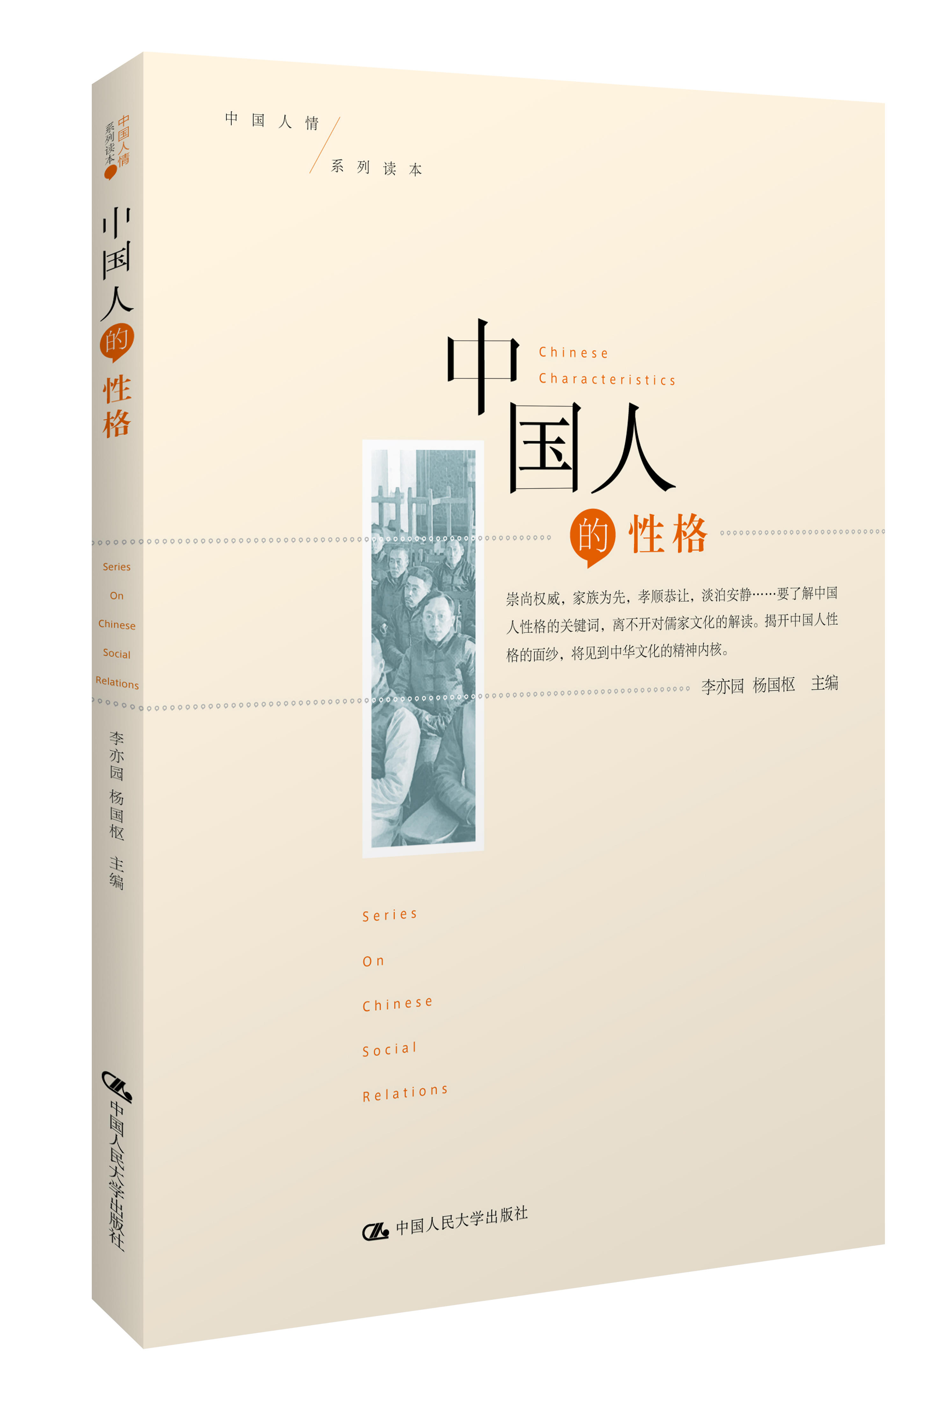
书号： 978-7-300-16263-8
著者：李亦园 杨国枢 主编
责任编辑：王艳平
成品： 165*245 页数：408
纸张：
装祯：
出版时间：2012.10
定价： 39.8
出版社：中国人民大学出版社

- 本书卖点
既是对中国人性格的层层解剖，也是对中国文化的另一种解读

◆ 读者定位
1、大众读者
- 编辑推荐
中国有种说法，“千古中国，万种民性”。拥有数千年文化积淀的中国人在性格上有一脉相承的共性，也有时代和地域差异。这种共性和差异一直是社会学、人类学、心理学等学科最感兴趣的研究对象。而将这些学科结合起来作综合讨论则会使研究更有价值，结论更为全面。在这个交通发达、不同文化接触频繁的时代，对自己能多作了解，也才能认清对方，不至于迷失。
- 作者简介
__李亦园 “中央研究院”院士
台湾大学考古人类学系教授
杨国枢 “中央研究院”院士
台湾大学心理学系教授
韦政通 知名思想史家、哲学家
私立醒吾专科学校教授
文崇一 “中央研究院”民族学研究所研究员
朱岑楼 台湾大学社会学系教授
杨懋春 台湾大学农业推广学系教授
徐 静 美国夏威夷大学医学院精神科临床教授
曾文星 台湾大学医学院讲师
美国夏威夷大学医学院精神科教授
李美枝 政治大学心理学系教授
吴聪贤 台湾大学农业推广学系教授
瞿海源 台湾大学社会学系教授
“中央研究院”社会学研究所研究员
项退结 辅仁大学哲学系教授
政治大学哲学系教授
内容简介
__本书内容是以中国人的性格为探讨的主题，通过剖析中国人的理想性格今昔差异，个人与社会、家族的互动关系，儿童的教养方法，以及一些传统礼仪仪式行为，研究中国人性格的形成、特征及变迁。尤为称道的是，本书采用人类学、民俗学、心理学等行为科学和社会科学综合研究的方法，辅以量化的统计数据，体现了一种研究中国人性格的新方向和新策略。书中还特别关注了台湾大学生的人生观和现代化过程中农民性格的蜕变。本书生动地突显了中国人的整体性格，可以帮助读者拓展视野，认识自己。

◆ 简要目录
第一部分

．．．．．．
第一章

．．．．．．
第二章

．．．．．
第二部分

．．．．．

第三章
．．．．．

第四章
．．．．．

◆ 上架建议

书摘
.．．．．．．．．．．．．．．．．．．．．．．．．．．．．．．．．．．．．．．．．．．．．．．．．．

